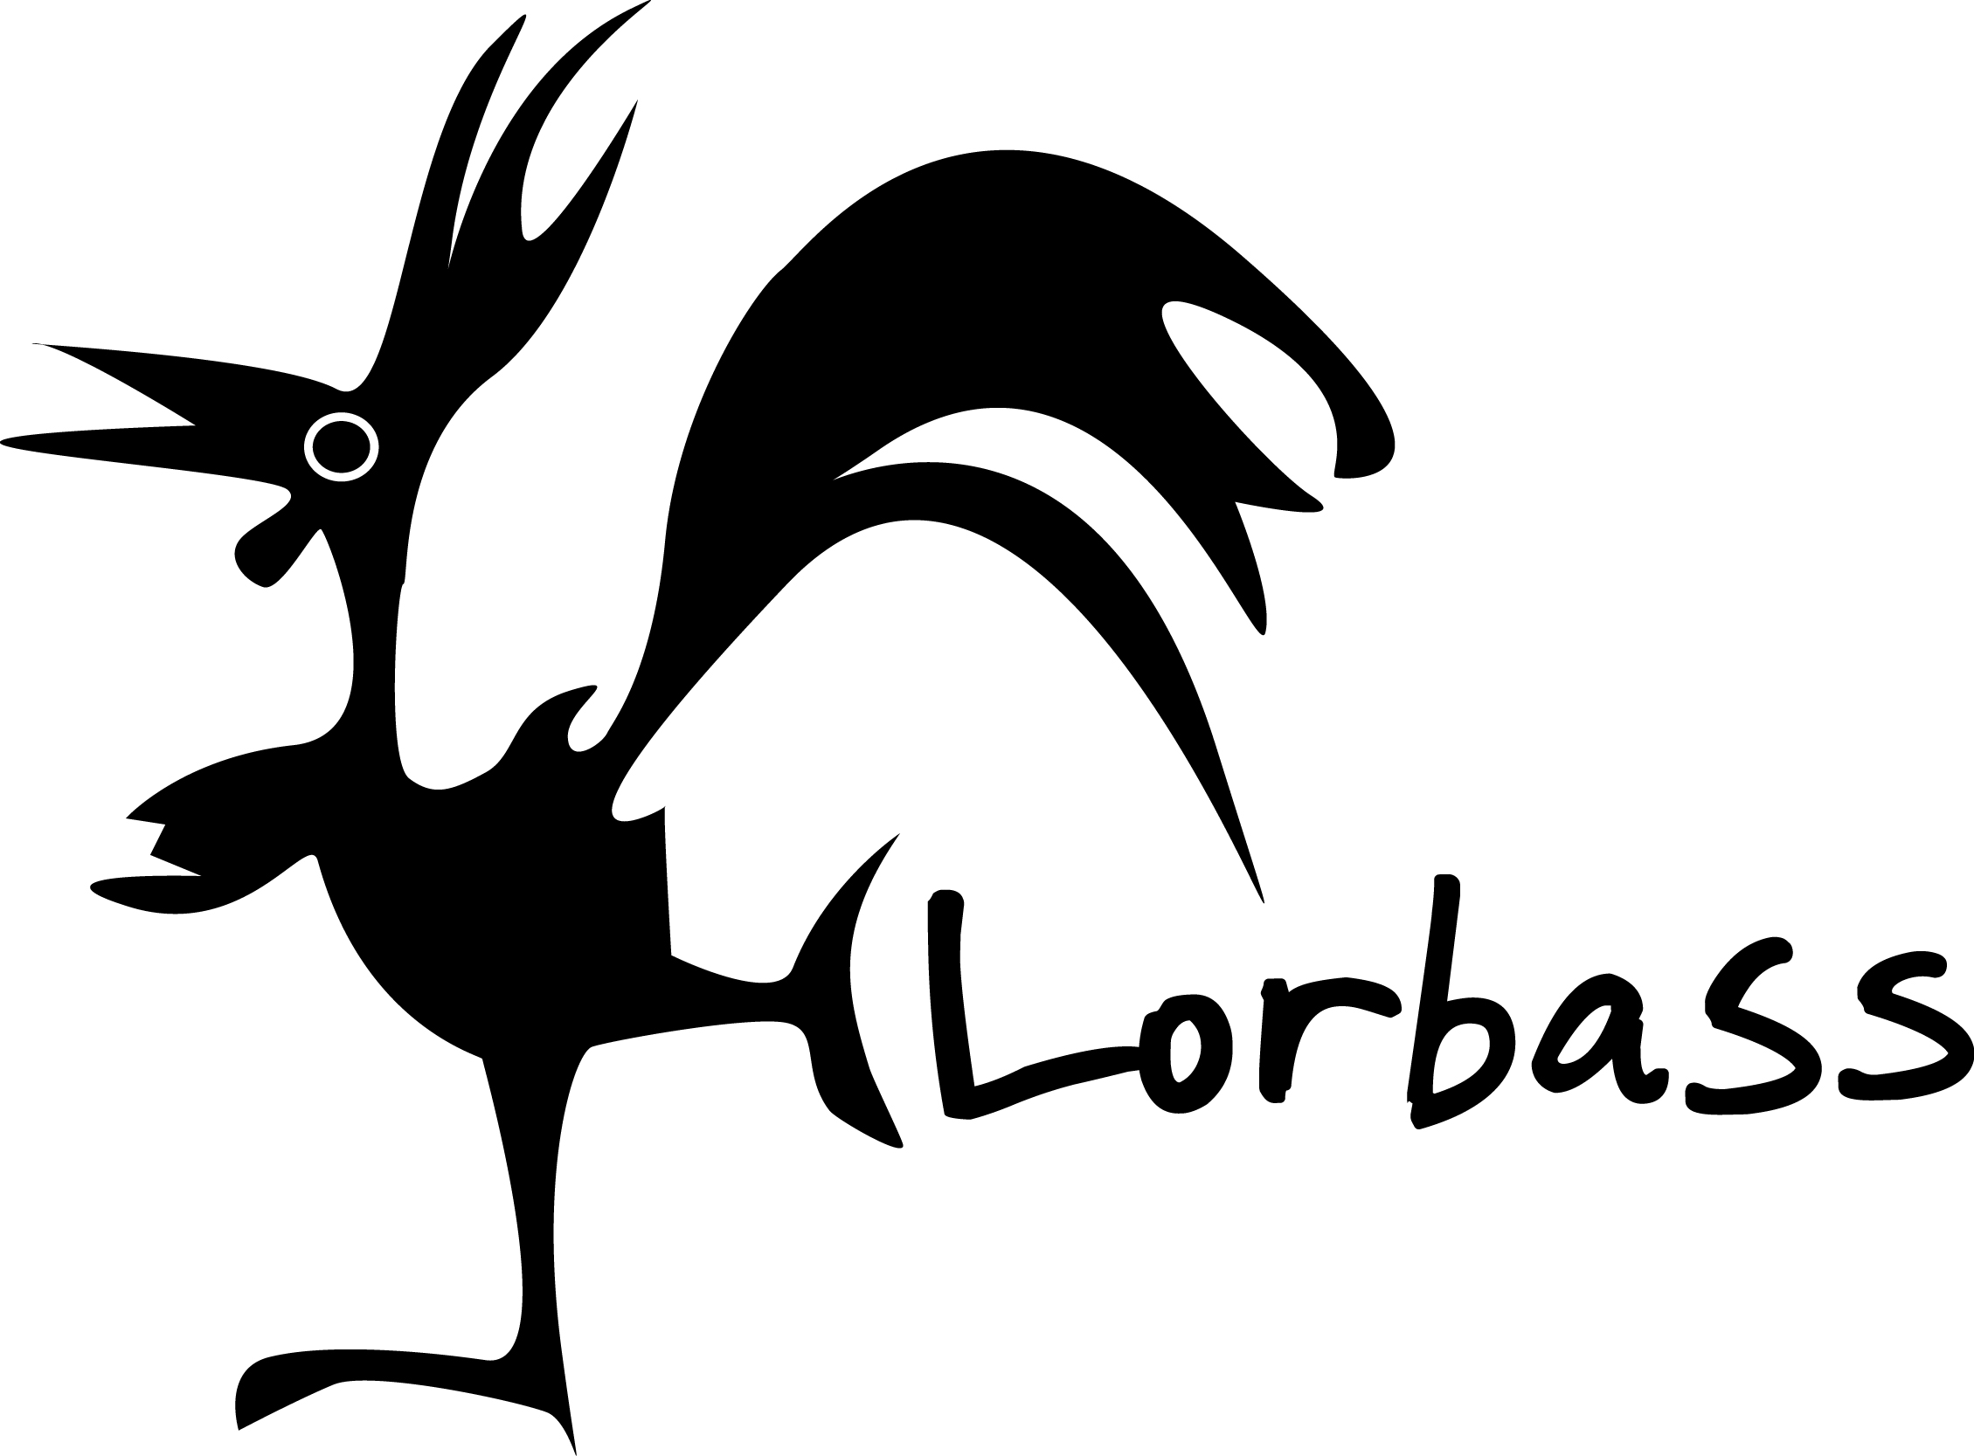
Lorbass-Bandinfo
Veronika -Gesang, Mandoline, Mandola, Orgel
Benita -Trompete, Gesang
Ferdynand -Gitarre, Gesang, Tenorhorn
Konstantin -Kontrabass und Gesang
Valdemar -Schlagzeug und Gesang
Sie werfen uns vor, dass wir eine Dorfkapelle seien,
die von Polka, Walzer und finnischem Tango befangen ist.
Wir erzählen Geschichten von tragischen Helden mitten aus dem Rand des
Lebens.
So gerät ein abgehalfterter finnischer Preisboxer plötzlich noch einmal ins
Rampenlicht oder man erfährt warum Woodstock in Wahrheit in Bayern liegt.
Unser Ruf ist überregional gefürchtet und mit kommerziellen Schlappen
gesegnet. Jedoch werfen wir uns für euch in Schale und spielen auf sobald der Hahn
kräht.

weitere Informationen auf www.polkabeine.de
E-mail: kontakt@polkabeine.de

